电销机器人最近很火，因为它的核心是人工智能、大数据等时下最热门技术的融合，因为它能为企业带去更优质的电话营销服务，帮助企业减少电销成本、降低电销人员压力、提高电销成单率……
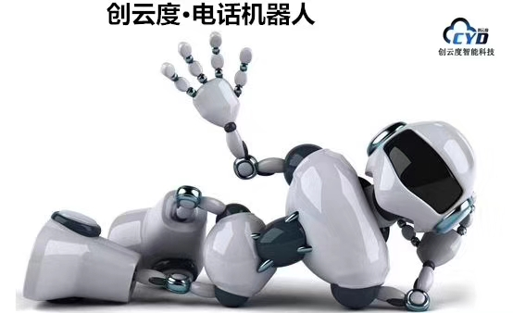

不过想要代理电销机器人，如果你从事过这些行业，你的成功率会倍增。
一、金融贷款理财保险
这些理财保险、金融贷款领域都更依赖于电话销售，而且都是高压行业，如果你曾经从事过金融贷款理财保险等领域，那么你对行业的认识与熟悉度，将帮助你更快地为这些企业找到电销痛点需求：人工电销流动大、辞职率高，每天承担太多的情绪压力等，电销机器人则可以帮助企业电销人员快速从这些压力中解脱出来，用它百分百好脾气、专业的语调为用户解答问题，为电销人员筛选掉最容易带来“负面情绪”的那波用户。
第二、房产楼盘销售，通知
与金融贷款理财保险相似，人们早已被电销人员轰炸了一遍又一遍的房产楼盘信息，很容易对其产生反感，而电销机器人的出现承担了这些反感，同时还为企业们带去了随时记录信息，哪些用户需要哪种服务等记录。
第三、汽车4S保养维护汽车保险厂商
第四、电商行业，大型天猫店铺购买产品时的产品回访，客服，催确认
其次教育招生，家居家具装修装饰买卖，招商加盟，三大运营商增值业务外包，酒水销售，只要涉及对外外呼比如销售，通知，提醒等都可以试用电销机器人。
总之，电销机器人的存在就是为传统电销人员承担压力，只留下、筛选出最具价值、转化率最高的潜在性用户，而熟知这些行业的创业者，在向相关领域的企业推广电销机器人时，最具优势，因为从事过这些行业的创业者，太懂得这些企业的需求。

未 来 已 来 ， 你 来 不 来 ！
欢迎咨询与我，谢谢观看！
